Tillsynsbegäran – information om höga naturvärden i avverkningsanmälan A 46167-2022 i Bergs kommun
Denna tillsynsbegäran behandlar höga naturvärden i avverkningsanmälan A 46167-2022 i Bergs kommun som inkom 2022-10-11 och omfattar 35,2 ha.
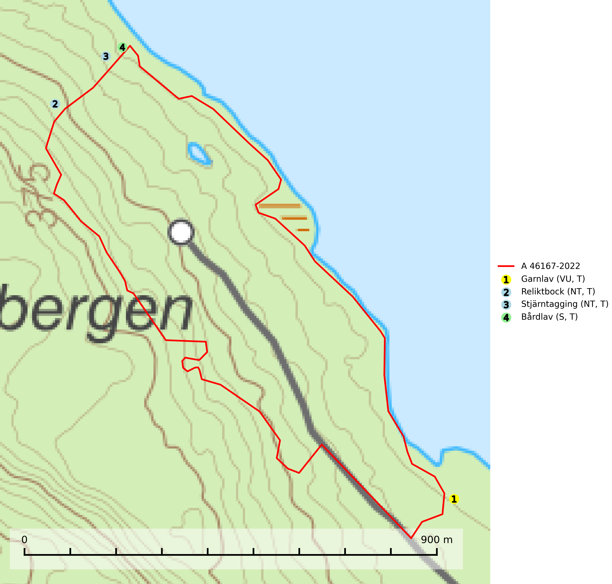
Figur 1. Fyndplatser för naturvårdsarter inom 25 meter från avverkningsanmälan. Markörer utan svart kant är placerade på fyndplatsen. Markörer med svart kant är placerade vid sidan av fyndplatsen har ett svart streck som visar fyndplatsens exakta position. Kartans mittpunktskoordinat är N 6951817, E 484002 i SWEREF 99 TM.
Inom 25 meter från avverkningsanmälan finns fynd av 4 naturvårdsarter, varav 3 är rödlistade, 4 är typiska (T) och 1 är signalart (S): garnlav (VU, T), reliktbock (NT, T), stjärntagging (NT, T) och bårdlav (S, T). Se Figur 1.

Tillsynsbegäran
Vi begär härmed att Skogsstyrelsen fattar beslut enligt miljöbalken som säkerställer att skogens höga naturvärden bevaras samt att EU-lagstiftning efterlevs och att artskyddsbrott förhindras.
Vi önskar även ta del av de ställningstaganden och beslut som myndigheten meddelar till följd av aktuell avverkningsanmälan och föreningens inlaga (se 34 § förvaltningslagen).

Naturvårdsarter och fridlysta arter
Nedan följer beskrivningar av de naturvårdsarter och fridlysta arter som har sina livsmiljöer och växtplatser i den avverkningsanmälda skogen. De påträffade naturvårdsarterna är ett tydligt kvitto på att det rör sig om en skog med höga naturvärden.
Garnlav (VU) är en utpräglad barrskogsart som ibland kan drapera träden i norrländska grannaturskogar med hög luftfuktighet. Den förekommer även i talldominerade bestånd där den, förutom i trädens grenverk, påträffas hängande över ojämnheter i tallbarken. Arten har minskat starkt i södra och mellersta Sverige och den minskar även i sitt nordliga utbredningsområde. Minskningstakten uppgår till 30 (20–50) % inom 50 år och överstiger gränsvärdet för Sårbar (VU). Orsaken till tillbakagången beror främst på slutavverkningar av naturskogsartade skogar. Bestånd med riklig förekomst bör regelmässigt sparas, vilket även gynnar flera andra sällsynta och rödlistade arter. Garnlav är värdväxt för den mycket sällsynta och akut hotade fjärilen barrskogslavfly (CR) som hör hemma i boreala barrskogar med riklig förekomst av värdväxten. Tidigare kunde arten konstateras årligen på flera platser vid Dala-Floda i Dalarna innan lokalerna kalavverkades. Senaste fyndet i landet av barrskogslavfly är från år 2000 då den påträffades vid Högberget i Sollefteå kommun. Garnlav är typisk art för 9010 Taiga och 9070 Trädklädd betesmark (SLU Artdatabanken, 2026).
Reliktbock (NT) är en skalbagge vars larvutveckling sker i tjock, solexponerad skorpbark på gamla, levande tallar. Ofta i träd som under längre tid stått fritt och öppet, t.ex. i kantzoner i odlingslandskap, längs stränder och åsar, men också i gles, gammal tallskog på mager mark. Arten är brandgynnad genom att omgivande småträd och buskar försvinner vid lågintensiva bränder samtidigt som gamla tallar överlever och förblir solexponerade. Minskningstakten för den svenska populationen bedöms vara nära gränsvärdet för Sårbar (VU) och i den europeiska rödlistan är reliktbock rödlistad som Sårbar (VU) vilket innebär att Sverige har ett internationellt ansvar för arten. Gamla tallskogar bör få ett långsiktigt skydd, och inte slutavverkas. Reliktbock är typisk art för 9010 Taiga och 9060 Åsbarrskog (SLU Artdatabanken, 2024; IUCN, 2016).
Stjärntagging (NT) signalerar inom hela sitt utbredningsområde höga naturvärden. Svampen är uttorkningskänslig och beroende av ett oförändrat fuktigt mikroklimat. Den är även beroende av en ständig tillgång på död ved i olika nedbrytningsstadier, dock ej nödvändigtvis grova träd. Tidigare påverkan på miljön måste dock ha varit så skonsam att det naturliga skogsekosystemet till stora delar har bevarats. Minskningstakten för den svenska populationen bedöms vara nära gränsvärdet för Sårbar (VU). Stjärntagging är typisk art för 9010 Taiga, 9050 Näringsrik granskog och 9030 Landhöjningsskog (SLU Artdatabanken, 2024; Nitare & Skogsstyrelsen, 2019).
Bårdlav signalerar miljöer med höga naturvärden och på lokalerna finns vanligtvis många andra ovanliga och rödlistade arter. Den visar även på platser med hög och jämn luftfuktighet. På bårdlav och andra njurlavar (Nephroma) kan de sällsynta parasiterna Protounguicularia nephromatis (VU) och Tremella nephromatis (DD) påträffas. Bårdlav är typisk art för 9010 Taiga, 9020 Nordlig ädellövskog, 9070 Trädklädd betesmark, 9110 Näringsfattig bokskog, 9160 Näringsrik ekskog, 9180 Ädellövskog i branter och 9190 Näringsfattig ekskog (SLU Artdatabanken, 2026; Nitare & Skogsstyrelsen, 2019).

